# **Ascorbinezuur in sinaasappelsap (colorimetrisch)**

DCPIP (dichloorphenolindophenol) is een kleurreagens op ascorbinezuur (vitamine-C). In zuur milieu heeft DCPIP een roze kleur. Het kleurreagens wordt door ascorbinezuur ontkleurd, dus een hogere concentratie ascorbinezuur geeft een lagere extinctie. Bij deze bepaling wordt de blanco (E=0,000) dan ook bereid met een overmaat ascorbinezuur.

**Oplossingen**

* Ascorbinezuur standaardoplossing 25,0 mg/L
* DCPIP-oplossing 50,0 mg/L
* Oxaalzuur oplossing 0,05 M
* Sinaasappelsap

**Werkwijze voor het maken van de ijklijn**

* Zet de colorimeter aan zodat deze kan opwarmen.
* Pipetteer in een aantal genummerde reageerbuizen de hoeveelheden standaard ascorbinezuur-oplossing volgens onderstaande tabel.
* Doe in buis 0 een klein spatelpuntje vast ascorbinezuur (0,2 mg is al voldoende overmaat).
* Pipetteer vervolgens in elke buis de oxaalzuur-oplossing volgens de tabel.
* Pipetteer in buis 0 (blanco) 5,00 mL DCPIP-oplossing en homogeniseer.
* Doe ongeveer 2 mL blanco oplossing in een cuvet.
* Plaats het cuvet in de colorimeter en druk op de BLANCO-toets.

**LET OP: Na het toevoegen van de DCPIP-oplossing binnen 30 seconden meten!**

* Pipetteer 5,00 mL DCPIP-oplossing in buis 1, homogeniseer en doe 2 mL in een cuvet.
* Plaats het cuvet in de colorimeter, druk op de GOLFLENGTE-toets en meet de extinctie E.
* Noteer de gemeten extinctie in de tabel.
* Herhaal deze handelingen met de buizen 2 t/m 5.

|  |  |  |  |  |  |  |  |  |
| --- | --- | --- | --- | --- | --- | --- | --- | --- |
| Buis nr. | 0 | 1 | 2 | 3 | 4 | 5 | 6 | 7 |
| Ascorbinezuur  standaard (mL) | 0 | 1,0 | 2,0 | 3,0 | 4,0 | 5,0 | 0 | 0 |
| Oxaalzuur-opl. (mL) | 5,0 | 4,0 | 3,0 | 2,0 | 1,0 | 0 | 0 | 0 |
| Sinaasappelsap  verdund (mL) | 0 | 0 | 0 | 0 | 0 | 0 | 5,0 | 5,0 |
| DCPIP-opl. (mL) | 5,0 | 5,0 | 5,0 | 5,0 | 5,0 | 5,0 | 5,0 | 5,0 |
| Ascorbinezuur (µg) |  |  |  |  |  |  |  |  |
| Extinctie E @515nm | 0,000 |  |  |  |  |  |  |  |

**Sinaasappelsap bepaling**

* Pipetteer 4,00 mL gecentrifugeerd sinaasappelsap in een maatkolf van 100 mL en vul aan met de oxaalzuuroplossing.
* Pipetteer 5,00 mL verdund sap in de buizen 6 en 7.
* Voeg aan buis 6 een klein spatelpuntje vast ascorbinezuur toe (0,2 mg is voldoende).
* Pipetteer 5,00 mL DCPIP oplossing in buis 6 en homogeniseer.
* Doe 2mL van de oplossing in een cuvet en plaats het cuvet in de colorimeter.
* Druk op de BLANCO-toets.

**LET OP: Na het toevoegen van de DCPIP-oplossing binnen 30 seconden meten!**

* Pipetteer 5,00 mL DCPIP oplossing in buis 7, homogeniseer en doe 2 mL in een cuvet.
* Plaats het cuvet de colorimeter en meet de extinctie E. Noteer de extinctie in de tabel.

**Uitwerking**

Maak een ijklijn van de extinctie E tegen de hoeveelheid ascorbinezuur in µg/buis.

Bereken met behulp van de ijklijn de concentratie ascorbinezuur in het onderzochte sap in mg/L.

**Vragen**

1. Waarom moet met het sap opnieuw een blanco worden gemaakt?
2. Bereken m.b.v. de ijklijn de molverhouding waarin ascorbinezuur en DCPIP met elkaar reageren.

Molmassa ascorbinezuur = 176,13 g/mol, molmassa DCPIP = 326,11 g/mol

**Docentenhandleiding**

**Oplossingen**

**Oxaalzuur 0,05 M**

Weeg 3,15 g oxaalzuur dihydraat af en los dit op in 500 mL demiwater.

**Ascorbinezuur 2,5 g/L**

Weeg 250 mg ascorbinezuur af en los dit op in een beetje oxaalzuuroplossing.

Breng de oplossing kwantitatief over in een maatkolf van 100 mL en vul aan met de oxaalzuuroplossing.

Oxaalzuur voorkomt dat het ascorbinezuur door zuurstof uit de lucht wordt geoxideerd.

**Ascorbinezuur standaardoplossing 25 mg/L**

Pipetteer 1,00 mL ascorbinezuur oplossing 2,5 g/L in een maatkolf va 100 mL.

Vul aan met de oxaalzuuroplossing.

**DCPIP 1,00 g/L**

Weeg 100 mg DCPIP af en los dit op in een beetje demiwater.

Breng de oplossing kwantitatief over in een maatkolf van 100 mL en vul aan met demiwater.

**DCPIP 50 mg/L**

Pipetteer 5,00 mL DCPIP 1,00 g/L in een maatkolf van 100 mL.

Vul aan met demiwater.

Het donkerblauwe DCPIP kleurt roze in zuur milieu.

**Sinaasappelsap (verdund)**

Het sinaasappelsap moet worden gefiltreerd of gecentrifugeerd.

Filtreren gaat langzaam. Centrifugeren: ca. 5 minuten bij 5000 RPM.

Pipetteer 4,00 mL van het gecentrifugeerde sap in een maatkolf van 100 mL en vul aan met de oxaalzuuroplossing.

Volgens het voorschrift maakt de leerling zelf de verdunde oplossing.

Je kan deze regel uit het voorschrift verwijderen en de verdunde oplossing klaarzetten.

Vermeld dan wel bij de oplossingen dat het sap 25x verdund is.

**Uitgeprobeerd**

Frans Killian, 13 oktober 2023

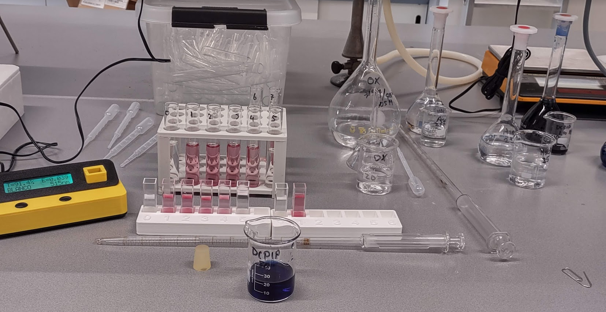

Ongeveer een maand geleden heb ik deze bepaling al een keer uitgeprobeerd. Ik vond toen een concentratie van 22,3 mg/100mL terwijl het pak sap 34 mg/100mL vermeldde.

Ter controle heb ik uitgerekend of de molverhouding volgens de proef wel klopte. Dit bleek niet het geval te zijn (afwijking van ongeveer 30%), dus waarschijnlijk was het ascorbinezuur en/of het DCPIP niet goed meer.

De gebruikte stoffen waren ook al meer dan 10 jaar oud.

Ik heb vers ascorbinezuur en DCPIP besteld bij Antonides (Interchema), een nieuw pak sap gekocht en daarmee de bepaling nog een keer gedaan.

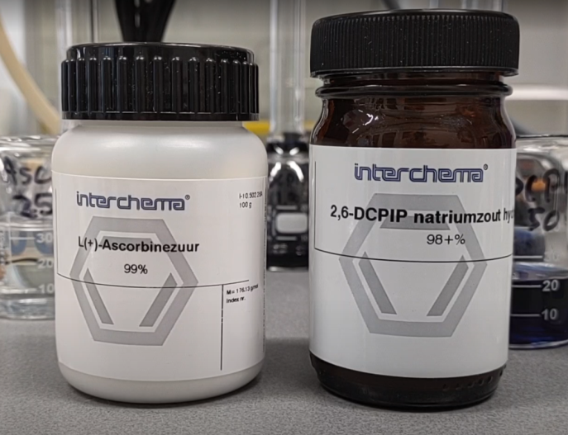

L(+)-Ascorbinezuur, m=176,13 g/mol, verpakking 100 g

2,6-DCPIP natriumzout hydraat, 326,11 g/mol, verpakking 5 g

Let op! Er zijn verschillende vormen van DCPIP in de handel, met elk een andere molmassa.

Het onderzochte sap was CoolBest Pulp Free ORANGE, 13-10-23 gekocht, houdbaarheidsdatum: 17-11-23

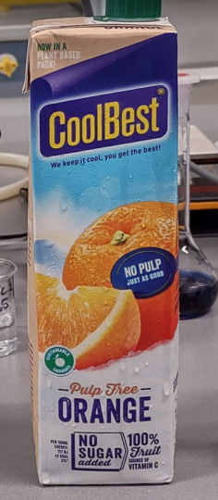 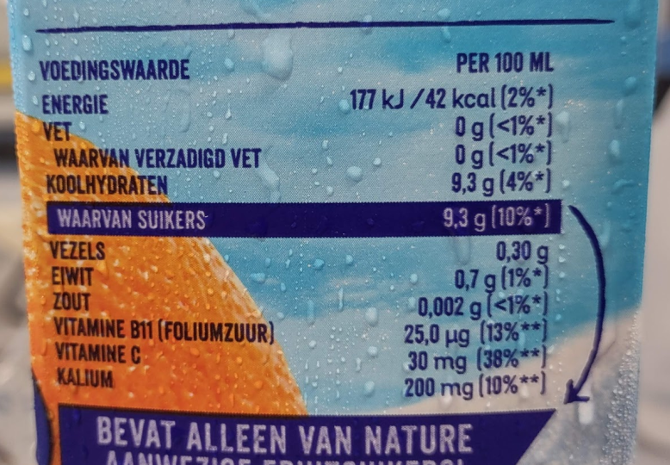 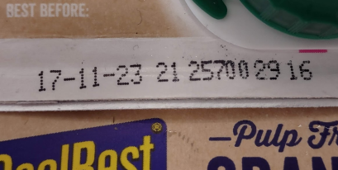

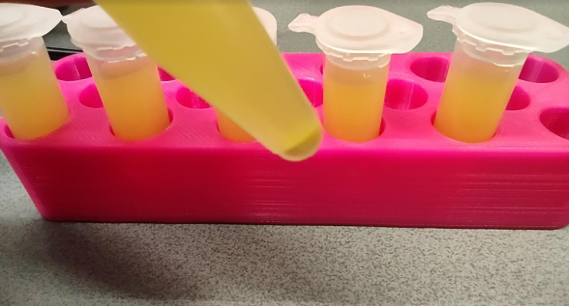

Epjes met gecentrifugeerd sap

**Resultaten**

|  |  |  |  |  |  |  |  |  |
| --- | --- | --- | --- | --- | --- | --- | --- | --- |
| Buis nr. | 0 | 1 | 2 | 3 | 4 | 5 | 6 | 7 |
| Ascorbinezuur  standaard (mL) | 0 | 1,0 | 2,0 | 3,0 | 4,0 | 5,0 | 0 | 0 |
| Oxaalzuur-opl. (mL) | 5,0 | 4,0 | 3,0 | 2,0 | 1,0 | 0 | 0 | 0 |
| Sinaasappelsap  verdund (mL) | 0 | 0 | 0 | 0 | 0 | 0 | 5,0 | 5,0 |
| DCPIP-opl. (mL) | 5,0 | 5,0 | 5,0 | 5,0 | 5,0 | 5,0 | 5,0 | 5,0 |
| Ascorbinezuur (µg) | **>>** | **25** | **50** | **75** | **100** | **125** | **>>** |  |
| Extinctie E @515nm | 0,000 | **0,447** | **0,348** | **0,244** | **0,135** | **0,017** | **0,000** | **0,308** |

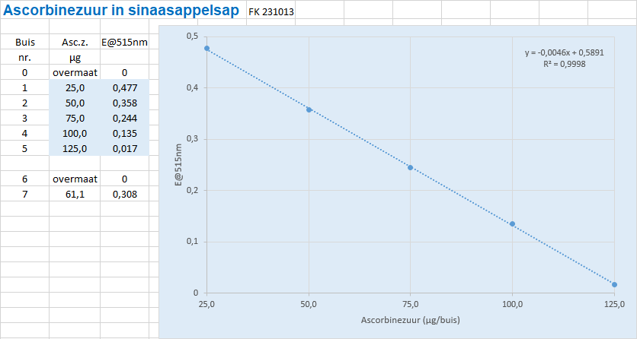

De extinctie van buis 6 was 0,044 voordat de BLANCO-toets opnieuw was ingedrukt.

Buis 7 bevat (0,308 – 0,5891)/-0,0046 = 61,1 µg ascorbinezuur.

Dit zat in 5 mL verdund sap.

100mL verdund sap bevat 100/5 * 61,1 = 1222 µg = 1,222 mg.

100 mL onverdund sap bevat 25 * 1,222 mg = **30,6 mg/100 mL**.

Uit het snijpunt met de x as kan de molverhouding waarin ascorbinezuur en DCPIP reageren worden berekend:

Snijpunt: -0,5891 / -0,0046 = 128,1 µg ascorbinezuur

Ascorbinezuur: 128,1 µg / 176,13 = 0,727 µmol ascorbinezuur.

DCPIP in elke buis: 50 mg/L * 5 mL = 250 µg. 250 / 326,11 = 0,766 µmol.

Molverhouding **ascorbinezuur / DCPIP** = 0,727 / 0,766 = **0,949**. Theoretisch is de molverhouding 1.

Uit het experiment is niet af te leiden of deze afwijking wordt veroorzaakt door een fout in de ascorbinezuur standaard of in de DCPIP-oplossing.

Een afwijking in de DCPIP-oplossing heeft geen gevolgen voor de gemeten waarde in het sap omdat bij het sap dezelfde DCPIP-oplossing is gebruikt als bij de ijklijn.